**Blood Link**

-모바일 앱 기반 헌혈증서 기증 및 헌혈관리 서비스-

**TEAM** **소공소공**

**LEADER** 컴퓨터학부 2012105038

박순렬

**Member** 컴퓨터학부 2012105091

조영래

컴퓨터학부 2014105038

박준현

컴퓨터학부 2015110453

김민지

컴퓨터학부 2015116542

이한솔

* **프로젝트 도입 (Introduction)**

|  |  |
| --- | --- |
| 개요(Overview) | 2018학년도 2학기 경북대학교 소프트웨어공학(COMP422) 팀 프로젝트 과제 |
| 분류(Description) | * 프로젝트 기간 (Duration)   2018/04/03 ~ 2018/06/10 **(약 10주)**  평균 투자 시간 : 5시간/주 (예상)   * 산정 예산 (Budget)  |  |  |  | | --- | --- | --- | | 책정 항목 | 산정 내용 | 비용 (단위 : \) | | SW License | 교육용 License 사용  (IntelliJ, Github, MS Office 등) | 0 | | 인건비 | 최저임금 고려 인당 시급 \8,000 산정 | 2,000,000 | | 회의비 | 식비, 다과비 등 인당 \5,000 산정 | 500,000 | | 교통비 | 대중교통, KTX 등 예상 교통경비 | 200,000 | | 기타 | 비산정된 프로젝트 잠재 비용 | 100,000 | | 계 |  | 2,800,000 |  * 소요 자원 (Resource)  |  |  |  | | --- | --- | --- | | 자원 명 | 분류 | 내용 | | 노트북 | HW | 개발용 노트북 4대 (서버용 노트북 1대 포함) | | PC | HW | 컴퓨터학부 실습실 PC(계정 5개)  개인 PC 3대 | | 스마트폰 | HW | 안드로이드폰 3대 | | 프린터 | HW | 컴퓨터학부 실습실 프린터 | | IDE | SW | Intelli J IDEA (Community, Ultimate) | | VCS | SW | Git | | OS | SW | Windows (7, 10), Android (7.1, 8.0) | | DBMS | SW | MySQL | | 오피스  프로그램 | SW | Microsoft Office 365 for Student | | 웹  브라우저 | SW | Chrome, Internet Explorer 11, Edge | | 개발자 | HR | 팀원 5명 | | 회의실 | SR | 빈 강의실, 카페 | | 보관함 | SR | 프로젝트 자료 보관용 사물함 | |
| 목적(Objectives) | 헌혈증서의 효율적인 관리와 기증 장려를 위한 헌혈 모바일 플랫폼 서비스를 개발. |
| 동기(Motivation) | 헌혈증서를 사용하거나 기증하고자 할 때, 헌혈증서가 종이로 관리가 되어 쉽게 잃어버리거나 직접 기증하기 불편한 사례가 많다. 그래서 모바일 앱 서비스를 통해 헌혈증서를 사용하고 기증할 수 있도록 하고자 본 프로젝트를 기획하였다. |

* **프로젝트 기능 (Function)**

1. **헌혈증서 관리**

* 헌혈증서의 정보들을 모바일 앱을 통해 등록
* 서비스 상에 등록된 유효한 헌혈증서를 수혈 시, 제시하여 사용
* 등록된 헌혈증서들에 대한 조회, 삭제 등의 관리

1. **헌혈증서 기증**

* 헌혈증서 필요 시, 희망하는 내용을 작성하여 서비스 상에 게시
* 헌혈증서 기증 시, 헌혈증서 희망 게시자에 크라우드 펀딩 형태로 기증
* 헌혈증서 기증 과정에서 헌혈증서의 무결성과 유효성을 검사

1. **개인 헌혈 현황 확인**

* 사용자의 헌혈 이력을 조회
* 사용자의 헌혈 횟수, 헌혈량 등을 비유로 표현(ex. 헌혈량과 모기 물림의 관계)
* 사용자의 개인 정보 관리

1. **헌혈 정보 제공**

* 지역별 일간 헌혈자 수를 지도 상에 표현
* 주변의 헌혈의 집을 지도 상에서 조회

1. **헌혈관련 부가 서비스**

* 헌혈 후 혈액검사 결과를 바탕으로 건강상태 정보를 제공
* 헌혈 사은품을 기프티콘으로 제공
* 헌혈증서 기증 횟수에 따른 마일리지 서비스 제공
* **기능 도표 (Function Diagram)**

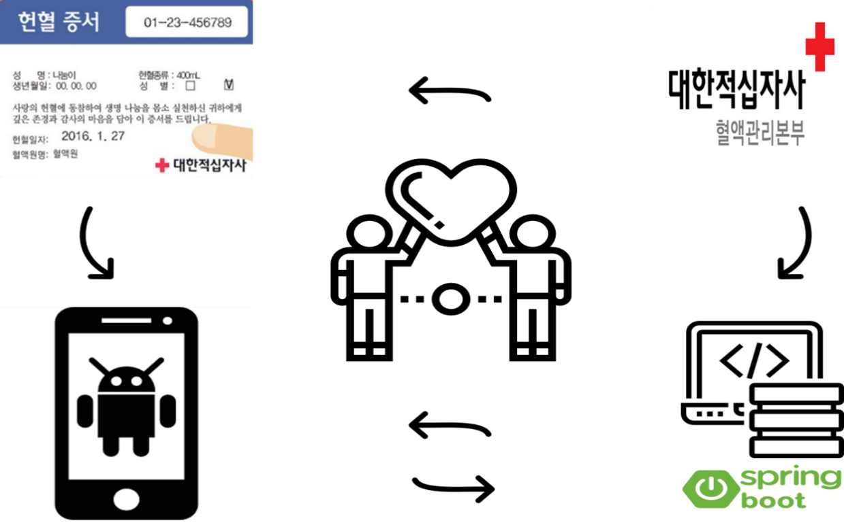

<Blood Link 개요도>

* **프로젝트 팀 구성 (Organization)**
* **팀 명단 (Team Entry)**

|  |  |  |
| --- | --- | --- |
| 팀원 | 직책 | 역할 |
| 박순렬 | 프로젝트 관리자 | 프로젝트 총괄, 서버 개발 |
| 조영래 | UI/UX 개발자 | UI/UX 개발, 안드로이드 앱 디자인 |
| 박준현 | 테스터 | 소프트웨어 테스팅, 데이터 처리 |
| 김민지 | 안드로이드 개발자 | 안드로이드 앱 개발, API 연동 |
| 이한솔 | 웹서버 개발자 | 웹서버 구축, 네트워크 관리 |

* **팀 조직도 (Organization Chart)**



<개발 팀 조직도>

* **프로젝트 기획 (Design)**
* **기획 전략 (Design Strategy)**

3.9 Scrum sprint cycle.eps

<Scrum Sprint Cycle>

* + 본 프로젝트를 진행하며 소프트웨어 공학의 Agile 방법론을 적용하기로 합의, 프로젝트 요구사항 명세 후에는 Scrum 방식을 도입하여 프로젝트를 진행하고 관리하기로 결정
  + 프로젝트 여건 상 Project Owner와 같은 사용자 입장의 역할을 할 사람이 없기에 구성된 스크럼 개발팀 내에서 사용자의 입장을 고려하여 Product backlog와 Sprint backlog 등을 산정할 예정
  + 스프린트 주기는 2주로 하며 매일 스크럼 회의를 진행하기는 일정 상 힘든 상황이기에 주3회 15분에서 20분 정도로 스크럼 회의 시간을 정하여 프로젝트를 진행하기로 합의
  + 스크럼 마스터(팀장)의 중재 하에 팀원들이 개발한 부분, 개발할 부분,, 힘들었던 부분에 대해 토의하고 주 역할에 맞게 안드로이드 앱, 스프링 프레임워크 기반 웹 서버 개발 등 스프린트 개발을 반복적으로 수행할 예정
  + 스프린트와 스크럼 내용은 일지와 보고서 형식으로 문서화하여 관리하며 체계적인 관리를 위해 github와 visual studio team service 등 개발 도구들을 활용하여 Agile 프로젝트를 관리
* **작업 분석 (Task Analysis) // *이탤릭체 : Iterative Task***

1. 프로젝트 기획
   * 목적 : 아이디어 선정, 개략적인 프로젝트 기획
   * 산출물 : 프로젝트 주제, 팀 구성
   * 선행 Task : 없음
2. 기획 분석
   * 목적 : 프로젝트의 실현 가능성 분석, 아이디어 구체화
   * 산출물 : 프로젝트 세부 목표, 제안서(Proposal)
   * 선행 Task : 프로젝트 기획(T1)
3. 정보 수집
   * 목적 : 필요 자원 조사 및 정보 수집
   * 산출물 : 사용 가능한 자원 목록, 프로젝트 관련 정보
   * 선행 Task : 프로젝트 기획(T1)
4. 요구 명세
   * 목적 : 요구사항 구체화, *요구사항 재산정*
   * 산출물 : 소프트웨어 요구 명세서(SRS), 제품 기능 목록(Product Backlog)
   * 선행 Task : 기획 분석(T2), 정보 수집(T3), *스프린트 검토(T9)*
5. 프로젝트 설계
   * 목적 : 프로젝트, 시스템, 소프트웨어 전체 구조 설계, 개발 환경 구축
   * 산출물 : 개발 환경, 소프트웨어 설계 기술서(SDD)
   * 선행 Task : 요구명세(T4)
6. 스프린트 기획
   * 목적 : *제품 기능 목록에서 기능을 선택하여 스프린트 기능 목록을 산정*
   * 산출물 : *스프린트 기능 목록(Sprint Backlog)*
   * 선행 Task : *요구 명세(T4)*
7. 스크럼 회의
   * 목적 : *선택한 스프린트에 대한 개발 논의*
   * 산출물 : *스크럼 일지(Scrum Log)*, *스프린트 개발 내용*
   * 선행 Task : *스프린트 기획(T6), 스크럼 회의(T7)*
8. 스프린트 진행
   * 목적 : *선택한 스프린트에 대한 개발 수행*
   * 산출물 : *스프린트 시제품(Sprint Prototype)*
   * 선행 Task : *스크럼 회의(T7)*
9. 스프린트 검토
   * 목적 : *스프린트 과정과 결과에 대한 검토*
   * 산출물 : *스프린트 보고서(Sprint Report)*
   * 선행 Task : *스프린트 진행(T8)*
10. 프로젝트 검토
    * 목적 : 프로젝트 결과에 대한 분석, 검토
    * 산출물 : 프로젝트 보고서(Project Report), 최종 산출물
    * 선행 Task : 스프린트 검토(T9)

* **작업 조직도 (Plan Network)**

|  |  |  |  |  |  |  |  |  |  |  |  |  |
| --- | --- | --- | --- | --- | --- | --- | --- | --- | --- | --- | --- | --- |
| 작업  (Task) | 우선도(Priority) | 종속(Dependency) | 시간 (주) | | | | | | | | | |
| 1 | 2 | 3 | 4 | 5 | 6 | 7 | 8 | 9 | 10 |
| T1.프로젝트 기획 | 중 |  |  |  |  |  |  |  |  |  |  |  |
| T2.기획 분석 | 중 | T1 |  |  |  |  |  |  |  |  |  |  |
| T3.정보 수집 | 하 | T1 |  |  |  |  |  |  |  |  |  |  |
| T4.요구 명세 | 상 | T2, T3, T9 |  |  |  |  |  |  |  |  |  |  |
| T5.프로젝트 설계 | 하 | T4 |  |  |  |  |  |  |  |  |  |  |
| T6.스프린트 기획 | 중 | T4 |  |  |  |  |  |  |  |  |  |  |
| T7.스크럼 회의 | 상 | T6, T7 |  |  |  |  |  |  |  |  |  |  |
| T8.스프린트 진행 | 중 | T7 |  |  |  |  |  |  |  |  |  |  |
| T9.스프린트 검토 | 상 | T8 |  |  |  |  |  |  |  |  |  |  |
| T10.프로젝트 검토 | 하 | T9 |  |  |  |  |  |  |  |  |  |  |

* **프로젝트 분석 (Analysis)**
* **위험 (Risk)**

|  |  |  |  |
| --- | --- | --- | --- |
| 위험(Risk) | 분류(Type) | 영향(Effect) | 가능성(Probability) |
| 데이터 무결성 위배 (ex. 헌혈증서) | 요구사항, 기술 | Catastrophic | High |
| 취업, 질병 등에 따른 팀원 이탈 문제 | 조직, 사람 | Catastrophic | Low |
| 헌혈, 헌혈증서 서비스에서 윤리적 문제 발생 | 요구사항, 조직 | Catastrophic | Very low |
| 모바일 앱, 웹 관련 개발 경험 부족 | 기술, 사람 | Serious | Moderate |
| 고학년으로 구성된 팀원들의 일정 관리 | 조직, 사람 | Serious | Very high |
| 외부 환경에 따른 팀원의 동기 결여 | 조직, 사람 | Serious | High |
| HW/SW 상의 문제, 손상, 고장 등이 발생 | 측정, 기술 | Serious | Low |
| 의견 대립, 감정 소모 등의 팀 내 갈등 | 조직, 사람 | Moderate | High |
| 프로젝트 명세에 필요한 수치 미산정 | 요구사항, 측정 | Moderate | Low |
| 기존 유사 서비스의 존재 (ex. 스마트헌혈) | 요구사항, 조직 | Moderate | high |
| 미숙한 사용으로 비효율적인 자원이 발생 | 도구, 기술 | Tolerable | Moderate |
| 요구명세 과정에서 대상에 대한 막연한 산정 | 측정, 요구사항 | Tolerable | High |
| 팀의 개발역량에 대한 수치화가 불가능 | 사람, 측정 | Tolerable | Moderate |
| 상황에 따라 팀원의 역할이 급변할 가능성 | 조직, 사람 | Insignificant | High |
| 프로젝트 평가자의 팀에 대한 인식이 부정적 | 조직, 측정 | Insignificant | Very Low |

|  |  |  |
| --- | --- | --- |
| 위험(Risk) | 경감 전략(Management Strategy) | 위험 계획  (Risk Planning) |
| 데이터 무결성 위배 | 헌혈증서, 개인정보 등 무결성 유지가 중요한 데이터를 처리할 때 주의를 기울이고 위배 시 빠르게 대처할 수 있도록 한다. | 즉시대처 |
| 팀원 이탈 문제 | 팀원 간 개발 내용과 지식을 지속적으로 공유하여 부득이한 이탈 시에도 다른 팀원이 대체할 수 있도록 한다. | 위험 최소화 |
| 윤리적 문제 발생 | 헌혈증서를 매매하거나 개인정보를 악용하는 사용자를 제제하고 서비스 보안을 강화한다. | 위험 회피 |
| 개발 경험 부족 | 부족한 부분에 대해 학습하고 할 수 있는 부분에 중점을 두어 개발을 수행한다. | 위험 최소화 |
| 일정 관리 | 회의시간을 짧게 정하고 가능할 때마다 수시로 원격회의가 이루어지도록 하여 부족한 일정을 보완한다. | 즉시 대처 |
| 동기 결여 | 팀원이 휴식을 취하고 회복할 수 있도록 하여 결여된 동기 또한 회복한다. | 즉시 대처 |
| HW/SW 상의 문제 | 주기적으로 시스템을 점검하고 백업하며 버전관리시스템을 통해 소스코드를 관리하여 HW/SW상의 손상을 예방한다. | 위험 최소화 |

* **자원 (Resource)**

|  |  |  |  |  |
| --- | --- | --- | --- | --- |
| 자원 | 분류 | 요구 | 중요도 | 활용 방안 |
| 노트북, PC | HW | 원활한 SW(IntelliJ, MySQL 등) 구동, 안정적인 성능 | 중 | 개발, 및 문서 작업 |
| 스마트폰 | HW | 안드로이드 5.0(Lollipop) | 중 | 테스트베드 |
| 프린터 | HW | 서류, 문서 출력 | 하 | 서류 출력 |
| IDE | SW | Java, Android, WAS 개발  IntelliJ IDEA 2018.1 | 상 | 소프트웨어 개발 |
| VCS | SW | Github, 5인 규모 프로젝트 버전 관리 리포지토리 | 중 | 분산 저장소, 개발 관리 |
| OS | SW | Spring Boot 서버 구동환경,  안드로이드 앱 구동환경 | 상 | 개발 구축 환경 |
| DBMS | SW | 중소규모 DB 처리 가능, 오픈소스 | 중 | 데이터베이스 처리, 관리 |
| 오피스프로그램 | SW | 팀원 전원이 사용 가능하고 호환 가능한 오피스 프로그램 | 하 | 서류 작성 |
| 웹브라우저 | SW | 웹 개발이 가능한 브라우저 | 상 | 웹 정보 수집 |
| 개발자 | HR | 안드로이드 앱 개발 가능, Spring Boot 서버 구축 가능, 웹 개발 가능 | 상 | 개발 인력 |
| 회의실 | SR | 5인 회의 가능한 장소 | 하 | 회의 장소 |
| 보관함 | SR | 팀의 문서 자료 등을 보관할 수 있는 사물함 | 하 | 팀 물품 보관함 |